Introducción
Chile central ha atravesado en la última década una megasequía sin precedentes en el registro instrumental, acompañada de una marcada variabilidad hidrológica interanual (Garreaud et al., 2017, 2020; Boisier et al., 2016). Esta variabilidad plantea un problema que las métricas agregadas de precipitación no logran capturar por completo: el total anual de lluvia puede ocultar cambios profundos en la forma en que los períodos secos se distribuyen en el tiempo. Dos climas con la misma precipitación anual —por ejemplo, 300 mm repartidos en dos eventos frente a quince— pueden implicar consecuencias muy distintas para embalses, agricultura y ecosistemas, según cuán prolongadas sean sus rachas secas.
Este trabajo aborda esa dimensión de la persistencia de la precipitación, relevante para la sequía mediante el estudio de los dry spells: rachas continuas de días secos, entendidos como días en que la precipitación es menor que un umbral de día húmedo. En lugar de preguntar cuánto llueve en promedio, el enfoque distributivo pregunta con qué frecuencia ocurren las rachas y qué tan largas llegan a ser, incluyendo la cola de eventos extremadamente prolongados. Las distribuciones de probabilidad (PDFs) de duración de dry spells ofrecen así un marco parsimonioso para caracterizar la intermitencia de la precipitación, en línea con el enfoque distributivo aplicado por Martinez-Villalobos y Neelin (2018, 2019) al estudio de extremos de precipitación, orientado a caracterizar la cola de las distribuciones mediante escalas de corte en vez de estadísticos agregados.
A este panorama se suman las proyecciones de menor precipitación en Chile central bajo escenarios de calentamiento, con señal robusta en los ensambles CMIP6 hacia fines de siglo, incluidas trayectorias de altas emisiones como SSP5-8.5 (Salazar et al., 2024). Sin embargo, saber que “llueve menos en promedio” no equivale a saber si las rachas secas se alargan o si aumenta la probabilidad de spells muy largos. A diferencia de los estudios que evalúan el cambio climático en Chile a partir de acumulados o índices de sequía, este estudio examina directamente la distribución de duraciones de dry spells —histórico versus futuro— como objeto de estudio.
En este estudio preguntamos, primero, en qué medida ALADIN-CLIMATE reproduce la distribución histórica de duraciones de dry spells respecto de CR2MET, una vez controlada las diferencias en la frecuencia de días húmedos. Segundo, examinamos cómo cambia la probabilidad de rachas prolongadas hacia mediados de siglo bajo SSP5-8.5. De este modo, evaluamos no solo cuánto cambia la precipitación, sino también cómo se reorganiza temporalmente la persistencia de los períodos secos.

Datos y métodos

2.1 Conjunto de datos, dominio y períodos
El análisis utiliza dos fuentes de precipitación diaria. Como referencia observacional del período histórico se emplea CR2MET v2.5 (Centro de Ciencia del Clima y la Resiliencia, CR2), un producto gridded de precipitación diaria sobre Chile en una grilla regular de latitud-longitud (aprox. 0,05°), con unidades en mm día^{-1}. Como modelo climático regional se utiliza ALADIN CHP12 (configuración CNRM-ALADIN64), cuya precipitación se entrega en kgm^{-2}s^{-1} y se convierte a mm día^{-1} multiplicando por 86.400. El dominio de estudio es Chile continental; la máscara terrestre se construye a partir de la geometría de Chile en Natural Earth (10m). Sobre la grilla nativa de ALADIN, el dominio continental comprende aproximadamente 3.587 celdas válidas.
Para permitir comparaciones píxel a píxel, CR2MET se interpola linealmente a los centros de celda de la grilla nativa de ALADIN. Esta decisión fija ALADIN como marco espacial de referencia, porque es el producto que se evalúa en el histórico y el único disponible para el futuro. La interpolación lineal es un método estándar y reproducible; se reconoce, no obstante, que introduce un suavizado leve de CR2MET y que no conversa exactamente la precipitación integrada del dominio.
Se analizan dos ventanas de 35 años de igual longitud: el histórico 1980-2014 (CR2MET y ALADIN) y el futuro 2040-2074 bajo el escenario SSP5-8.5 (solo ALADIN). El emparejamiento de longitudes evita que diferencias en el tamaño muestral condicionen la comparación histórico-futuro. Los análisis regionales de distribuciones de duración se concentran en cuatro cuencas hidrográficas representativas del gradiente climático chileno —Loa (norte árido), Maipo y Maule (zona central) y Biobío (sur más húmedo)—, delimitadas como ventanas rectangulares de longitud-latitud sobre la grulla de ALADIN e intersectadas con la máscara de Chile continental. Los risk ratios, en cambio, se calculan sobre pools regionales definidos por regiones administrativas (Coquimbo, O’Higgins, La Araucanía y Los Lagos), usando geometrías Natural Earth.
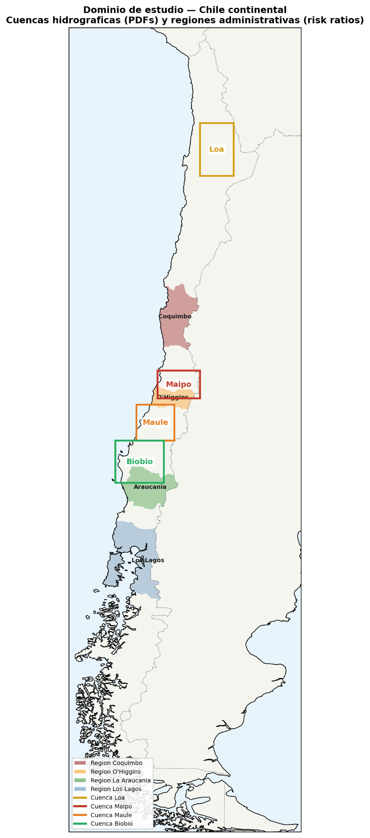
Figura 1. Dominio de estudio: cuencas (rectángulos) para PDFs de dry spells y regiones administrativas (áreas sombreadas) para risk ratios.
Dataset | Tipo | Dominio | Grilla / resolución | Periodo usado | Variable(s) | Unidades / notas
CR2MET v2.5 | Producto gridded de referencia (observacional) | Chile continental (máscara Natural Earth) | Lat/lon regular 0.05° (~5 km); regrillado lineal a grilla ALADIN para comparaciones | 1980–2014 (histórico); 1980–2000 y 2001–2021 (análisis P1/P2, solo CR2MET) | Precipitación diaria (pr) | mm/día; umbral día húmedo R = 1 mm
ALADIN CHP12 (histórico) | Modelo climático regional (RCM); CNRM-ALADIN64 v1 | Chile continental; 3 587 celdas válidas sobre grilla curvilínea (y×x) | Grilla nativa curvilínea ~12 km (255×68 celdas dominio CHP12) | 1980–2014 (35 años; emparejado con futuro) | Precipitación diaria (pr) | kg m⁻² s⁻¹ × 86 400 → mm/día; umbral calibrado R₀ = 5.285 mm (criterio i)
ALADIN CHP12 (SSP5-8.5) | Proyección RCM; forzado por CNRM-ESM2-1 (r1i1p1f2) | Mismo dominio y grilla que ALADIN histórico | Idéntica a ALADIN histórico | 2040–2074 (35 años; comparado con hist 1980–2014) | Precipitación diaria (pr) | mm/día; mismo R₀ = 5.285 mm; spells con inicio mar–nov para RR
Tabla 1. Conjuntos de datos usados en el estudio: producto, dominio, grilla, período, variable y umbral de día húmedo.

2.2 Definición de días húmedos/secos y dry spells
Se define wet day (día húmedo) como un día con precipitación diaria pr ≥ R, donde R es un umbral en mm día^{-1}, y dry day (día seco) como un día con un pr < R. Un dry spells es una racha consecutiva de dry days; su duración t es el número de días de la racha. Los días con valor faltante (NaN) no se tratan como secos. Las rachas que comienzan en el primer día o terminan en el último día de la serie temporal de cada período se excluyen del análisis, para evitar spells censurados por el borde de la ventana.
La comparación histórica entre CR2MET y ALADIN no puede realizarse de forma equitativa con un mismo umbral fijo. Con R = 1 mm día^{-1} en ambos productos, ALADIN presenta una fracción espacial media de días húmedos sustancialmente mayor que CR2MET, lo que fragmenta las rachas secas y genera spells artificialmente más cortos y numerosos. Por ello, el análisis principal adopta el criterio i global calibrado: CR2MET con R = 1mm día^{-1} y ALADIN con un umbral calibrado R₀ = 5,285 mm día⁻¹, elegido para igualar la fracción espacial media de wet days de CR2MET a 1 mm (véase §2.3).
Como análisis de sensibilidad se consideran además el criterio ii, con el mismo umbral: 1 mm día^{-1} y el criterio iii, calibrado local: R₀(x,y) por píxel, de modo que en cada celda la fracción temporal de wet days de ALADIN iguale la de CR2MET a 1 mm). El criterio i es el de referencia para resultados principales; los criterios ii y iii permiten separar cuánto del sesgo histórico se debe a la definición de día húmedo y cuánto permanece como diferencia estructural del modelo.

2.3 Calibración del umbral R₀
La calibración de R₀ busca el valor tal que el promedio espacial sobre Chile continental de la fracción temporal de días con pr ≥ R en ALADIN iguale la fracción correspondiente de CR2MET con R = 1 mm día⁻¹. Formalmente, si F(R) denota la fracción espacial media de wet days, se resuelve F_ALADIN(R₀) = F_CR2MET(1 mm). En el período 1980–2014, CR2MET a 1 mm produce F = 20,94%, mientras que ALADIN a 1 mm produce F = 30,68% (+9,7 puntos porcentuales). El umbral R₀ = 5,285 mm día⁻¹ reproduce F = 20,94% en ALADIN.
Esta calibración sigue la lógica de emparejamiento de días húmedos empleada en estudios distributivos de precipitación (Martinez-Villalobos et al., 2022): igualar la frecuencia de wet days antes de comparar estadísticas de rachas o intensidades. R₀ es, por tanto, un paso metodológico previo y no la pregunta científica central del trabajo. Cabe subrayar qué no garantiza la calibración: igualar la fracción de wet days no implica igualdad en intensidad de precipitación, en variabilidad interanual ni en la distribución de duraciones de dry spells. De hecho, incluso con R₀, ALADIN sigue subestimando la persistencia histórica respecto a CR2MET, lo que indica un sesgo residual del modelo más allá del umbral.
La variante local R₀(x,y) (criterio iii) calcula, en cada píxel, el umbral de ALADIN que iguala la fracción temporal de wet days de CR2MET a 1 mm en ese mismo píxel. Esta variante reduce residuos espaciales del sesgo de wet days, pero introduce un campo de umbrales heterogéneo y mayor complejidad interpretativa; por ello se reserva a sensibilidad y material suplementario.
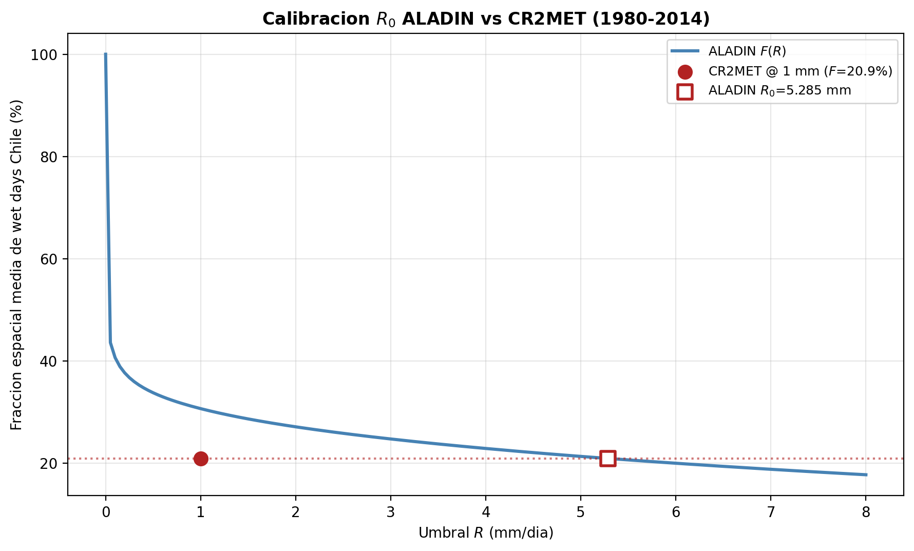
Figura 3. Calibración del umbral de día húmedo 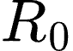 en ALADIN frente a CR2MET (1980-2014).

2.3 Calibración del umbral R₀
Para caracterizar la distribución de duraciones se construyen PDFs empíricas de la variable t (días). Los bins se definen aproximadamente uniformes en el espacio log(t), de modo que la representación natural de las curvas sea en escala log–log, siguiendo la convención usada en PDFs de precipitación diaria (Martinez-Villalobos & Neelin, 2018; Martinez-Villalobos et al., 2022). En cada bin, la altura f(t) se obtiene como el cociente entre el número de spells contados en el intervalo y el ancho del bin.
A diferencia de una densidad de probabilidad clásica —cuya integral respecto de t iguala 1—, aquí se normaliza de modo que
(1) ∫₀^∞ f(t) dt = n_spells
donde n_spells es el número total de dry spells del conjunto considerado (cuenca × periodo × producto). Esta convención preserva simultáneamente la forma de la distribución y el número total de eventos. Normalizar a 1 ocultaría si el futuro produce más o menos spells que el histórico, información relevante cuando cambian a la vez la frecuencia de eventos y la cola de duraciones largas. La PDF de duraciones no debe confundirse con una tendencia temporal: la primera describe cómo se reparten las rachas en un pool de eventos; la segunda describe la evolución año a año de un estadístico.
Como complemento escalar a las PDFs se reportan, para cada cuenca y período, la media, la mediana, los percentiles 90 y 99 (p90, p99) y el máximo del pool regional de duraciones.

2.5 Agrupación regional y estadísticas espaciales
Para las PDFs por cuenca se adopta un pool regional: todos los dry spells de todos los píxeles situados dentro de la ventana de la cuenca se agrupan en un único conjunto de eventos. Este enfoque, en la línea de análisis regionales de Martinez-Villalobos & Neelin (2018), aumenta el tamaño muestral y permite resolver mejor la forma de la distribución —en particular la cola—, a costa de mezclar heterogeneidad espacial dentro de la cuenca. Las cuencas se seleccionaron como casos de estudio a lo largo del gradiente norte–sur, no como delineación hidrológica oficial; la delimitación mediante cajas lon/lat sobre la grilla ALADIN es explícita y reproducible.
Para los mapas espaciales se calculan, en cada píxel, la duración media de los dry spells y el percentil 99 de las duraciones (t99), y se reportan las diferencias Δ = ALADIN − CR2MET en el período histórico 1980–2014. La significancia de estas diferencias se evalúa mediante bootstrap por años: se remuestrean años completos (no días sueltos) para respetar la autocorrelación temporal, se reconstruye el pool de spells de los años sorteados y se recalcula la métrica en cada réplica (1 000 réplicas). Una diferencia se considera significativa al 95% cuando el intervalo de confianza de Δ no incluye el cero.

2.6 Risk ratios y cambios futuros
El cambio proyectado en la probabilidad de dry spells largos se cuantifica con el risk ratio
(2) RR(D) = P_fut(t ≥ D) / P_hist(t ≥ D)
donde P(t ≥ D) es la fracción de dry spells cuya duración es al menos D días, evaluada en ALADIN futuro (2040–2074) y ALADIN histórico (1980–2014) con el mismo umbral R₀ = 5,285 mm día⁻¹. Un RR(D) > 1 indica mayor probabilidad de spells largos en el futuro; un RR(D) < 1, menor probabilidad. Como el futuro no existe en CR2MET, esta comparación se realiza necesariamente dentro del mismo modelo (ALADIN hist versus ALADIN fut).
Los risk ratios se estiman sobre pools regionales por región administrativa, considerando spells cuyo día de inicio cae entre marzo y noviembre, de modo de enfocar la estación relevante para rachas que condicionan la temporada seca y de transición. Se calculan curvas RR versus D (umbrales de duración) e intervalos de confianza al 95% mediante bootstrap por años (1 000 réplicas) sobre el pool regional. Se interpreta como aumento significativo cuando RR > 1 y el IC95 queda completamente por encima de 1. Cuando la probabilidad histórica de spells ≥ D es muy baja —como ocurre en regiones húmedas del sur para D grandes—, el cociente RR puede volverse grande e inestable; el IC95 amplio refleja entonces incertidumbre por rareza de eventos, no necesariamente una señal climática robusta.
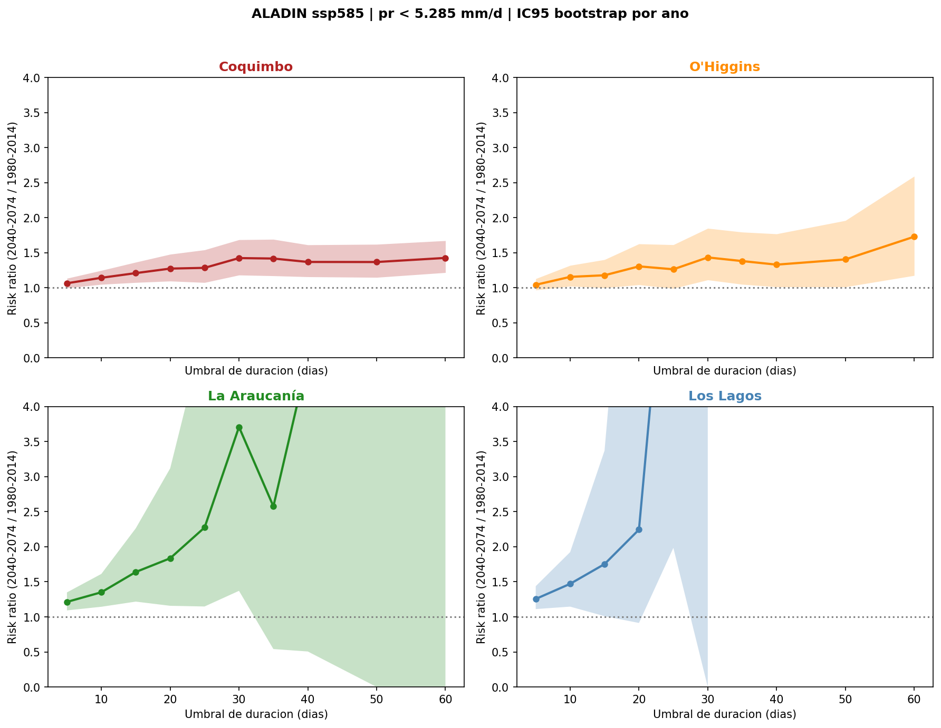
Figura 8. Risk ratio de dry spells con duración al menos  días en ALADIN (SSP5-8.5, 2040-2074) respecto al histórico (1980-2014)

2.7 Sensibilidad a la elección del umbral
Para documentar que las conclusiones históricas dependen del umbral, se comparan en cuencas seleccionadas (Loa, Maule y Biobío) cuatro series en el periodo 1980-2014: (i) CR2MET a 1mm, (ii) ALADIN a 1mm, (iii) ALADIN a R₀ global (5,285 mm) y (iv) ALADIN a R₀ local. Sin calibración (ALADIN a 1 mm), el modelo produce muchos más spells y de menor duración —por ejemplo, en la cuenca del Loa la media pasa de ~66 días en CR2MET a ~27 días en ALADIN—, distorsionando la comparación. Con R₀ global o local, las PDFs de ALADIN se acercan sustancialmente a CR2MET tanto en forma como en número de eventos, lo que justifica adoptar el criterio i como configuración principal del análisis. El detalle gráfico de esta sensibilidad se presenta en material suplementario junto con el mapa de R₀ local.
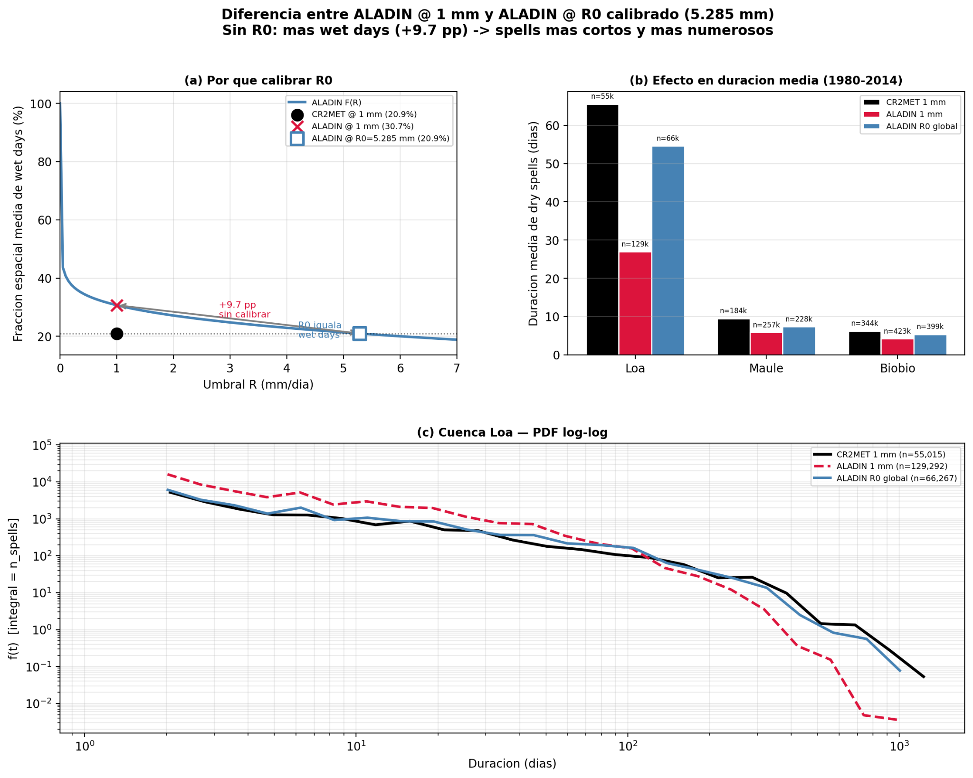
Figura 4. Efecto de usar 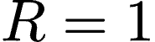 mm frente a 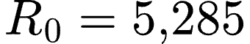 mm en ALADIN (1980-2014).
En síntesis, la cadena metodológica es: (1) alinear espacialmente CR2MET y ALADIN; (2) definir wet/dry days y dry spells; (3) calibrar R₀ para una comparación histórica equitativa; (4) construir PDFs con ∫ f dt = n_spells mediante pool regional por cuenca; (5) mapear media y t99 con significancia por bootstrap; y (6) cuantificar el cambio futuro con RR(D) e IC95. Las secciones siguientes aplican este marco a la evaluación histórica y a las proyecciones SSP5-8.5.

Referencias
Boisier, J. P., Rondanelli, R., Garreaud, R. D., & Muñoz, F. (2016). Anthropogenic and natural contributions to the Southeast Pacific precipitation decline and recent megadrought in central Chile. Geophysical Research Letters, 43(1), 413–421. https://doi.org/10.1002/2015GL067265

Garreaud, R. D., Alvarez-Garreton, C., Barichivich, J., Boisier, J. P., Christie, D., Galleguillos, M., … Zambrano-Bigiarini, M. (2017). The 2010–2015 megadrought in central Chile: Impacts on regional hydroclimate and vegetation. Hydrology and Earth System Sciences, 21(12), 6307–6327. https://doi.org/10.5194/hess-21-6307-2017

Garreaud, R. D., Boisier, J. P., Rondanelli, R., Damiani, A., Veloso-Aguila, D., & Muñoz, F. (2020). The Central Chile Mega Drought (2010–2018): A climate dynamics perspective. International Journal of Climatology, 40(1), 421–439. https://doi.org/10.1002/joc.6219

Martinez-Villalobos, C., & Neelin, J. D. (2018). Shifts in precipitation accumulation extremes during the warm season over the United States. Geophysical Research Letters, 45(16), 8586–8595. https://doi.org/10.1029/2018GL078465

Martinez-Villalobos, C., & Neelin, J. D. (2019). Why do precipitation intensities tend to follow gamma distributions? Journal of the Atmospheric Sciences, 76(11), 3611–3631. https://doi.org/10.1175/JAS-D-18-0343.1

Salazar, Á., Thatcher, M., Goubanova, K., Bernal, P., Gutiérrez, J., & Squeo, F. (2024). CMIP6 precipitation and temperature projections for Chile. Climate Dynamics. https://doi.org/10.1007/s00382-023-07034-9

